**Звіт**

**Постановка задачі проекту**

**"Оцінювання динаміки якості річкової води"**

**Команда:**

Баєр Олександр Степанович  
 Бурак Денис Павлович  
 Буряк Микола Романович  
 Дейнеко Денис Павлович  
 Дорош Ірина Володимирівна

Длубік Владислав Володимирович  
 Меленюк Андрій Олександрович  
 Павлюк Максим Ігорович

**Постановка задачі проекту**

**"Оцінювання динаміки якості річкової води"**

**1.** Команда опрацювала модель вибраної теми проекту та розробила алгоритм числового розв’язання задачі:

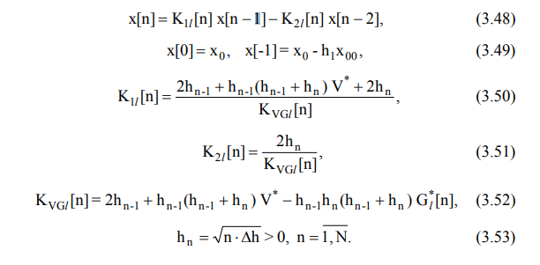

**3**. Для розв’язування задачі з модельними даними використовували математичні бібліотеки Python:

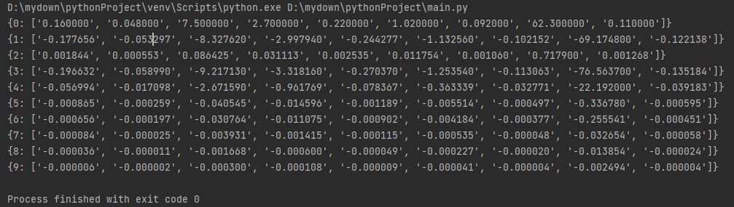

Також з цією метою використовували пакет «Пошук розв’язку» з MS Excel:

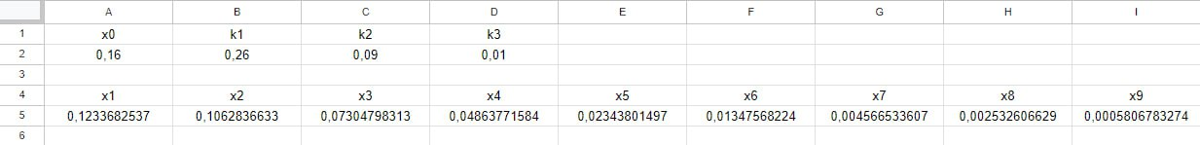

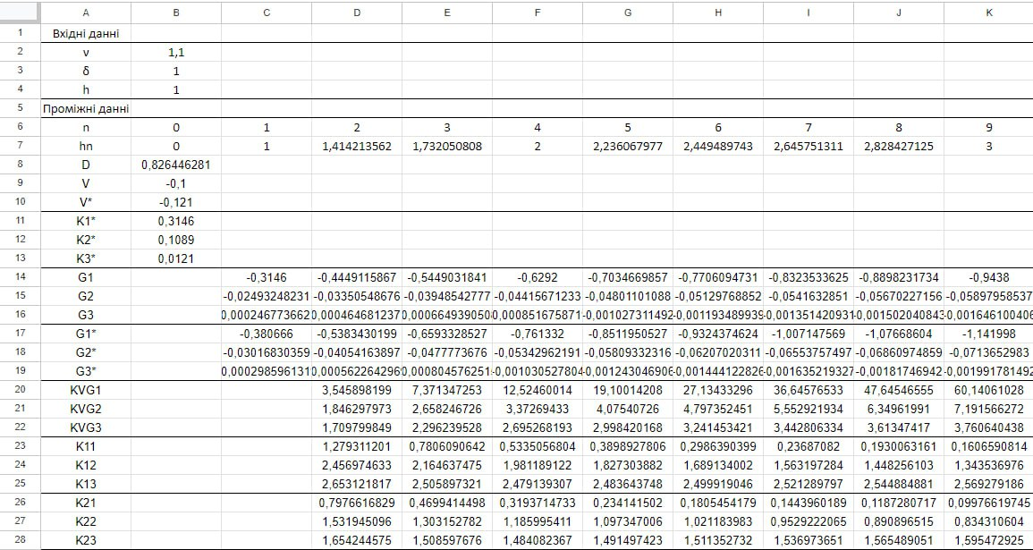

**2. Предметна галузь проекту.** Проект "Оцінювання динаміки якості річкової води" - це програмний продукт, створений для визначення та оцінювання якості води в річках. Цей веб-додаток дозволяє користувачам отримувати доступ до інформації про рівень забруднення водних ресурсів та оцінювати їх відповідно до встановлених стандартів якості.

Головними функціями веб-додатку є збір та аналіз даних про якість води, відображення цих даних на карті, визначення рівня забруднення водних ресурсів за допомогою графіків та інших візуалізацій, а також надання користувачам прогнозу покращення якості річкової води.

Веб-додаток "Оцінювання динаміки якості річкової води" може бути корисним для водокористувачів, науковців, екологів та органів влади, що відповідають за моніторинг та контроль якості водних ресурсів. Він дозволяє забезпечити оперативний моніторинг якості води та вживати необхідних заходів для зменшення забруднення водних ресурсів.

**4. Завдання інформаційної системи веб-додатку** **"Оцінювання якості річкової води"** включають наступні етапи:

1. Збір даних про якість води: система повинна здійснювати збір та зберігання даних про якість води в річках. Це може включати збір даних з місцевих станцій моніторингу, вимірювання параметрів води на місці, опрацювання даних з інших джерел.
2. Аналіз даних: система повинна проводити аналіз даних, щоб визначити рівень забруднення водних ресурсів та оцінити їх відповідно до встановлених стандартів якості.
3. Візуалізація даних: система повинна надавати можливість візуалізувати дані про якість води на карті та інших графіках, що дозволяє користувачам легко орієнтуватися в отриманій інформації та зрозуміти, як забруднення впливає на якість води.
4. Прогноз: система повинна надавати користувачам актуальні прогностичні дані щодо покращення якості річкової води, враховуючи отримані дані та встановлені стандарти якості.
5. Забезпечення безпеки даних: система повинна забезпечувати захист від несанкціонованого доступу до даних, а також забезпечувати резервне копіювання даних для запобігання їх втрати.
6. Керування правами доступу: система повинна мати можливість керувати правами доступу до інформації відповідно до рівня доступу користувача та ролі, яку він виконує. Це дозволить забезпечити безпеку та захист конфіденційності даних.

Загалом, завдання інформаційної системи веб-додатку **"Оцінювання якості річкової води"** полягає в забезпеченні ефективного та зручного моніторингу якості водних ресурсів, їх аналізі та візуалізації, а також в наданні користувачам прогнозу щодо їх покращення та забезпеченні безпеки даних.

**Технології, що будуть використовуватись у проекті:**

Docker

Cloud Provider

PostgreSQL

Python, FastAPI

SPA - Angular

Графіки - ChartJS

Мапа - MapTiler

**5. Етапи проекту та строків їх виконання:**

1. Постановка задачі проекту, організація роботи команди (1 тиждень навчання)

2. Опрацювати математичну модель (1-2 тиждень навчання)

3. За допомогою прикладних пакетів розв’язати задачі з модельними даними (3-4 тижні навчання).

4. Створити технічну документацію проекту (обговорення на 5 тижні навчання)

5. Виконати завдання перших етапів розробки (до 8 тижня навчання)

6.Завершити виконання розробки проекту. Протестувати (10 тиждень навчання).

7. Тестування проекту (11 тиждень навчання).

8. Демонстрація виконання розроблених модулів проекту (12 тиждень навчання).

9. Захист проекту (13-14 тиждень навчання).

**6. Розподіл завдань/ролей між учасниками проекту:**

Data Engineer (Бурак Денис)

Research Engineer (Баєр Олександр)

Data Science Engineer (Меленюк Андрій)

Frontend Developer (Павлюк Максим)

Backend Developer (Дейнеко Денис)

DevOps Engineer (Буряк Микола)

Developer (Длубік Владислав)

Team Lead/Documentation Writer (Дорош Ірина)

**Висновок:** на даному етапі роботи команди опрацьована математична модель, розв’язані задачі з модельними даними (з метою розв’язання задачі з модельними даними використовувати пакет «Пошук розв’язку» з MS Excel та математичні бібліотеки Python). Команда працює над створенням технічної документації проекту та виконує завдання першого етапу розробки.